Российская Федерация
Новгородская область

АДМИНИСТРАЦИЯ НОВГОРОДСКОГО МУНИЦИПАЛЬНОГО РАЙОНА

П О С Т А Н О В Л Е Н И Е

от 08.11.2023 № 622

Великий Новгород

О внесении изменений
в постановление
от 08.02.2023 № 80

В соответствии с Уставом муниципального образования Новгородский муниципальный район, рассмотрев обращение представителя публичного акционерного общества «Россети Северо-Запад» (ИНН 7802312751, ОГРН 1047855175785) Д.Н. Витенберг, действующей на основании доверенности от 20.02.2023, удостоверенной Степановой Юлией Михайловной, временно исполняющей обязанности нотариуса Великого Новгорода и Новгородского района Новгородской области Кутузовой Ирины Владимировны, зарегистрировано в реестре № 53/60-н/53-2023-1-548, от 16.10.2023 вх. № В-10595, Администрация Новгородского муниципального района ПОСТАНОВЛЯЕТ:
1. Внести изменения в постановление Администрации Новгородского муниципального района от 08.02.2023 № 80 «Об установлении публичных сервитутов» (далее – постановление):
1.1 изложить подпункт 1.8 пункта 1 постановления в следующей редакции: «1.8 публичный сервитут площадью 421 кв.м в отношении земельных участков в кадастровом квартале 53:11:1300203 для эксплуатации объекта электросетевого хозяйства: Здание контейнерного типа КТП-250/10/0,4 Подберезье-27 Л-3 ПС Подберезье, расположенного по адресу: Новгородская область, Новгородский район, Трубичинское сельское поселение, д. Подберезье и утвердить границу публичного сервитута согласно Приложению 8 к настоящему постановлению»;
1.2 изложить подпункт 1.10 пункта 1 постановления в следующей редакции: «1.10 публичный сервитут площадью 540 кв.м в отношении земельных участков с кадастровыми номерами 53:11:0700402:326, 53:11:0700402:845 для эксплуатации объекта электросетевого хозяйства: ЗТП-400/10/0,4 кВ №6 Захарьино Л-5 ПС Спасская, расположенного по адресу: Новгородская область, Новгородский район, Трубичинское сельское поселение, д. Захарьино и утвердить границу публичного сервитута согласно Приложению 10 к настоящему постановлению»;
1.3 изложить подпункт 1.11 пункта 1 постановления в следующей редакции: «1.11 публичный сервитут площадью 265 кв.м в отношении земельных участков с кадастровыми номерами 53:11:2400106:160, 53:11:2400106:163, 53:11:2400106:361 для эксплуатации объекта электросетевого хозяйства: КТП-250/10/0,4 кВ №2 Котовицы Л-5 ПС Подберезье, расположенного по адресу: Новгородская область, Новгородский район, Трубичинское сельское поселение, д. Котовицы и утвердить границу публичного сервитута согласно Приложению 11 к настоящему постановлению»;
1.4 Приложение 8, Приложение 10, Приложение 11 к постановлению изложить в прилагаемой редакции.
2. Направить настоящее постановление:
2.1 публичному акционерному обществу «Россети Северо-Запад» (ИНН 7802312751, ОГРН 1047855175785);
2.2 в публично-правовую компанию «Роскадастр» по Новгородской области.
3. Разместить настоящее постановление на официальном сайте Администрации Новгородского муниципального района в информационно-телекоммуникационной сети «Интернет».

Глава
муниципального района А.А. Дементьев

кн № 622-п
Приложение 8

УТВЕРЖДЕНА
постановлением Администрации
Новгородского муниципального района от 08.11.2023 № 622

СХЕМА ГРАНИЦ РАЗМЕЩЕНИЯ ПУБЛИЧНОГО СЕРВИТУТА
Объект: Здание контейнерного типа КТП-250/10/0,4 Подберезье-27 Л-3 ПС Подберезье
Местоположение: Новгородская область, Новгородский район, Трубичинское сельское поселение, д.Подберезье
Кадастровый квартал: 53:11:1300203
Кадастровые номера земельных участков: -
Система координат: МСК-53 (Зона 2)
Площадь сервитута: 421 кв.м
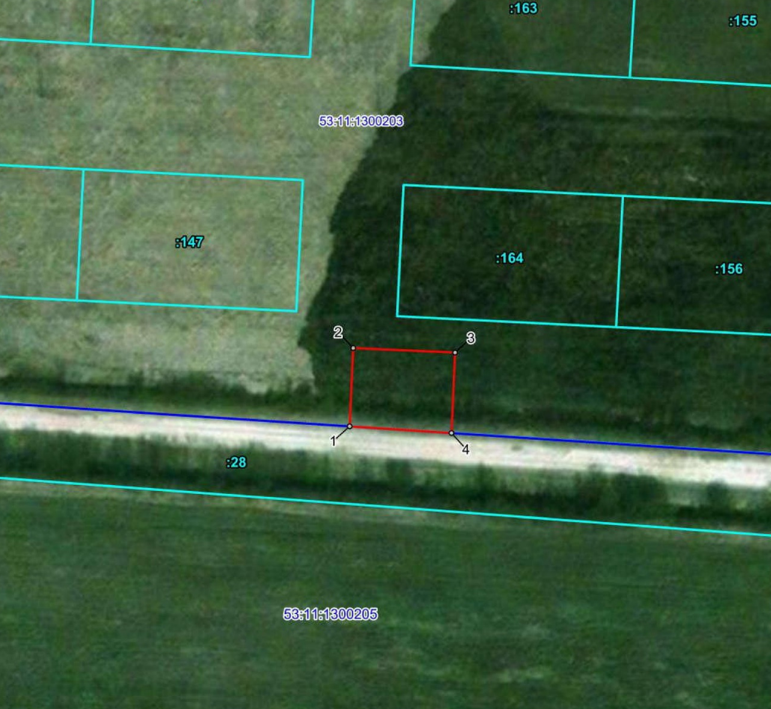
Масштаб 1:1000
Используемые условные знаки и обозначения:
 | Граница публичного сервитута
53:11:1300203 | Граница и кадастровый номер кадастрового квартала
:147 | Граница и обозначение земельного участка, сведения о котором внесены в ЕГРН

Здание контейнерного типа КТП-250/10/0,4 Подберезье-27 Л-3 ПС Подберезье
Номер участка | X, м | Y, м | Средняя квадратическая погрешность характерной точки
1 | 597131.91 | 2188938.68 | 0.10
2 | 597149.77 | 2188939.47 | 0.10
3 | 597148.77 | 2188962.68 | 0.10
4 | 597130.40 | 2188961.87 | 0.10
1 | 597131.91 | 2188938.68 | 0.10
Приложение 10

УТВЕРЖДЕНА
постановлением Администрации
Новгородского муниципального района от 08.11.2023 № 622

СХЕМА ГРАНИЦ РАЗМЕЩЕНИЯ ПУБЛИЧНОГО СЕРВИТУТА
Объект: ЗТП-400/10/0,4 кВ №6 Захарьино Л-5 ПС Спасская
Местоположение: Новгородская область, Новгородский район, Трубичинское сельское поселение, д. Захарьино
Кадастровый квартал: 53:11:0700402
Кадастровые номера земельных участков: 53:11:0700402:326, 53:11:0700402:845
Система координат: МСК-53 (Зона 2)
Площадь сервитута: 540 кв.м
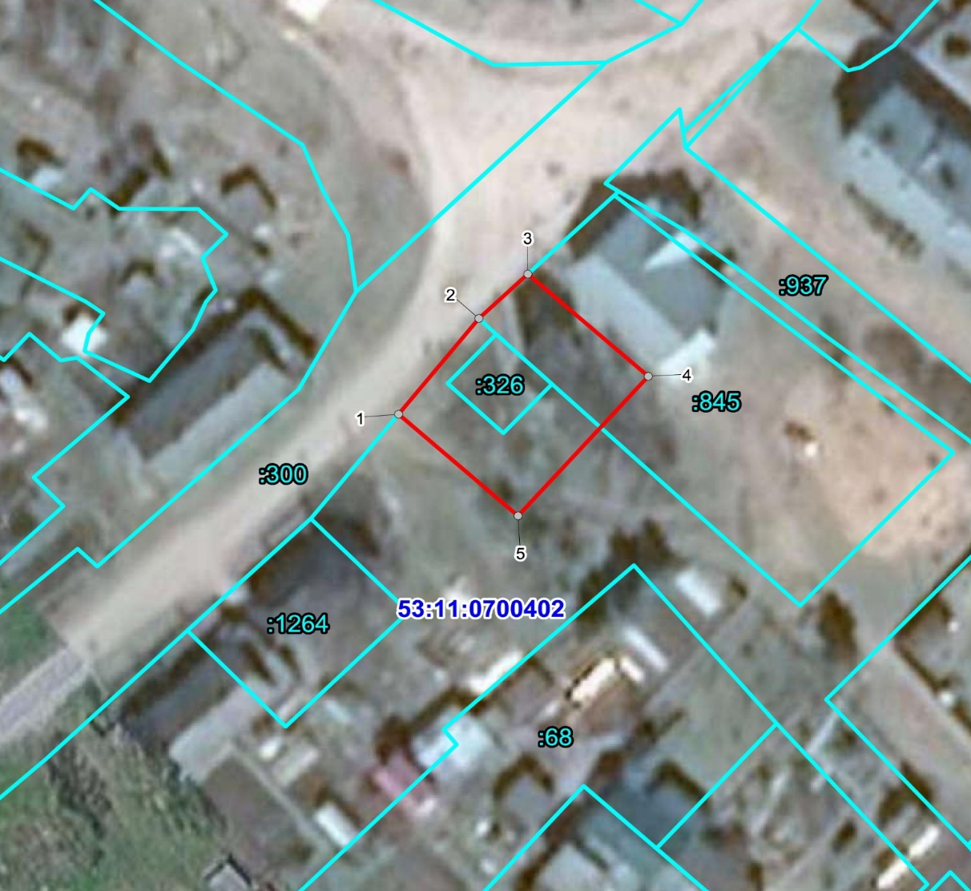
Масштаб 1:1000
Используемые условные знаки и обозначения:
 | Граница публичного сервитута
53:11:0700402 | Граница и кадастровый номер кадастрового квартала
:326 | Граница и обозначение земельного участка, сведения о котором внесены в ЕГРН

ЗТП-400/10/0,4 кВ №6 Захарьино Л-5 ПС Спасская
Номер угла | X, м | Y, м | Средняя квадратическая погрешность характерной точки
1 | 607255.44 | 2197027.99 | 0.10
2 | 607268.47 | 2197038.43 | 0.10
3 | 607274.55 | 2197044.79 | 0.10
4 | 607260.62 | 2197060.38 | 0.10
5 | 607241.62 | 2197043.49 | 0.10
1 | 607255.44 | 2197027.99 | 0.10
Приложение 11

УТВЕРЖДЕНА
постановлением Администрации
Новгородского муниципального района от 08.11.2023 № 622

СХЕМА ГРАНИЦ РАЗМЕЩЕНИЯ ПУБЛИЧНОГО СЕРВИТУТА
Объект: КТП-250/10/0,4 кВ №2 Котовицы Л-5 ПС Подберезье
Местоположение: Новгородская область, Новгородский район, Трубичинское сельское поселение, д.Котовицы
Кадастровый квартал: 53:11:2400106
Кадастровые номера земельных участков: 53:11:2400106:160, 53:11:2400106:163, 53:11:2400106:361
Система координат: МСК-53 (Зона 2)
Площадь сервитута: 265 кв.м
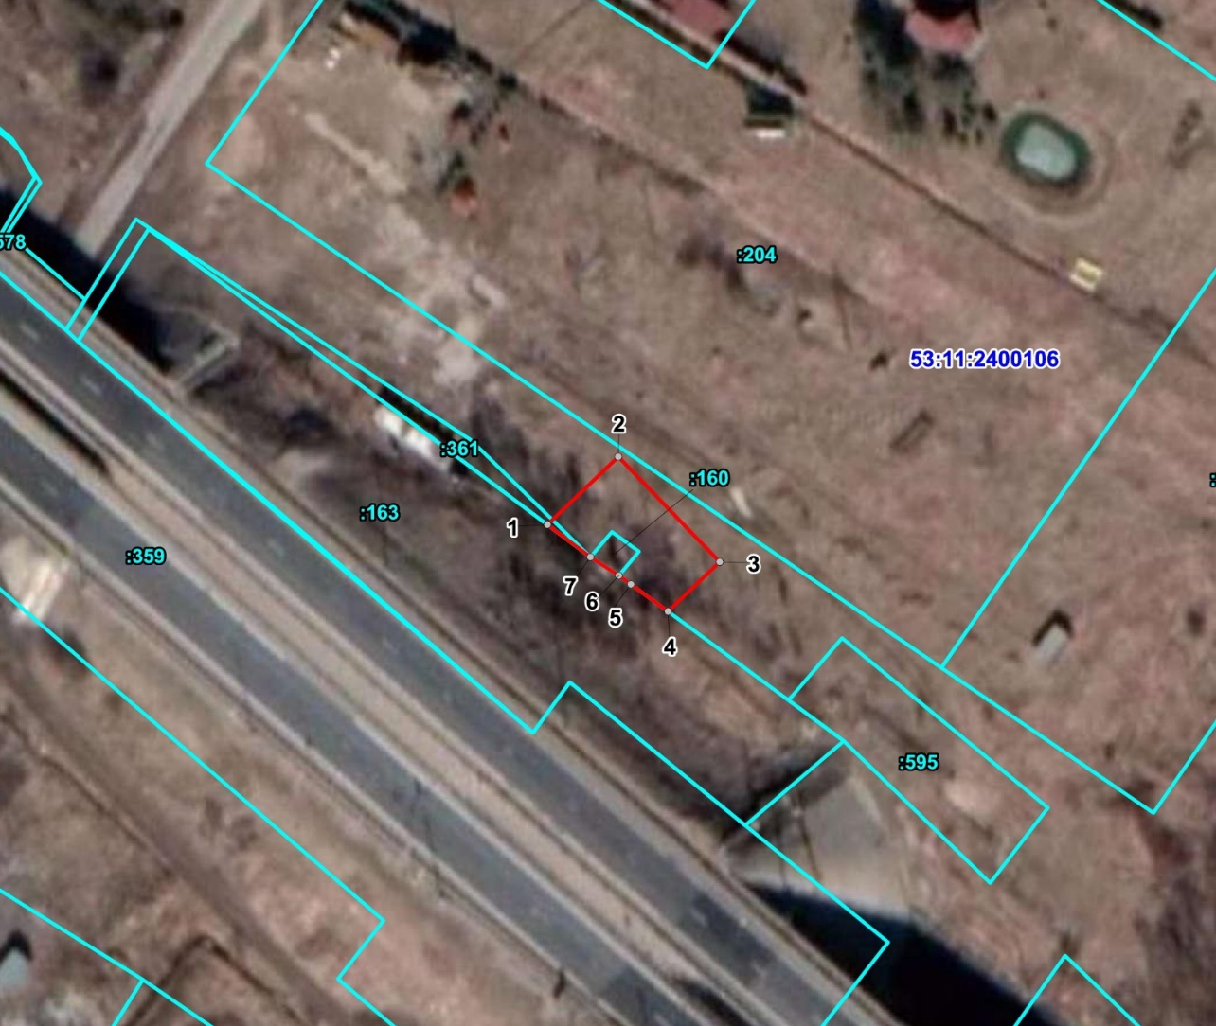
Масштаб 1:1000
Используемые условные знаки и обозначения:
 | Граница публичного сервитута
53:11:2400106 | Граница и кадастровый номер кадастрового квартала
:160 | Граница и обозначение земельного участка, сведения о котором внесены в ЕГРН

КТП-250/10/0,4 кВ №2 Котовицы Л-5 ПС Подберезье
Номер угла | X, м | Y, м | Средняя квадратическая погрешность характерной точки
1 | 591400.23 | 2189389.35 | 0.10
2 | 591410.15 | 2189399.70 | 0.10
3 | 591394.74 | 2189414.48 | 0.10
4 | 591387.50 | 2189406.93 | 0.10
5 | 591391.49 | 2189401.54 | 0.10
6 | 591392.75 | 2189399.79 | 0.10
7 | 591395.47 | 2189395.65 | 0.10
1 | 591400.23 | 2189389.35 | 0.10

